Подростковый возраст:
как удержать ребенка в спорте
(материал для выступления на родительском собрании)

Как правило, дети приходят в секцию уже с какими-то первоначальными мотивами: кто-то приходит в секцию, потому что там его друзья, кому-то хочется заниматься избранным видом спорта, кто-то идет, чтобы похудеть, кому-то необходимо реализовать себя и показать свой успех, а кто-то ходит лишь бы ходить, потому что так сказали родители.
Каковы бы не были мотивы, необходимо их распознать в ребенке. Мотивы занятий спортом необходимо формировать и развивать. На тренировках этим будет заниматься тренер, в остальное же время очень важно участие и правильное поведение родителей.
Как сформировать интерес ребенка к спорту, я говорить не буду, так-как подготовила для вас брошюрки, в которых вы эту информацию найдете.
Поговорим с вами о том, как удержать подростка в спорте?
Ребенок с удовольствием посещал тренировки. Но ему исполнилось 12, 13,14 лет и подросток заявил: «Я ухожу из спорта!» что делать? Почему он принял такое решение? Как можно повлиять на своего ребенка, чтобы он продолжал заниматься спортом?
Подростковый возраст – один из сложнейших этапов в жизни человека.
Во-первых, сладить с подростком бывает очень тяжело. И родители сталкиваются с непониманием, истериками, нервными срывами, глупыми поступками, необдуманным поведением и с огромным количеством других категорий, присущих молодым людям.
Во-вторых, самим подросткам начиная с уже с 12 лет сложно совладать с самим собой. Это тот период, когда детство исчезло навсегда. А мир вокруг относится к тебе как к ребенку, вместе с этим часто предъявляя взрослые требования. Это настоящий водоворот чувств и эмоций.
Подростковые годы можно назвать «мимолетными». Действительно, это очень короткий период в жизни человека. Всего 4-5 лет (примерно с 12 до 17), за который человек претерпевает колоссальные изменения в самом себе, в отношении к окружающему миру, в своем опыте. Если 12-летний ребенок еще может поиграть в Лего, посмотреть мультики в Ютубе. То 15-летний ребенок уже занимается совсем взрослыми занятиями: пишет первые стихи, пробует алкоголь, гуляет ночами с друзьями, занимается сексом. И эти перемены происходят в кратчайшие сроки. В голову к ребенку лезут самые разные мысли, с ним происходит множество вещей, причем впервые: первая любовь, первое страдание, первое настоящее разочарование.
Именно поэтому в подростковом возрасте так сложно не натворить дел и не наделать ошибок, не напринимать ошибочных решений. Особенно когда родители ежедневно твердят, что и как тебе делать.
Очень важно слушать, но и СЛЫШАТЬ своего ребенка. Если вдруг ребенок перестал заниматься спортом, постараться понять этому причину. Причины могут быть разные:
- стресс (конфликт между сверстниками, постоянные проигрыши в соревнованиях)
- конфликт интересов (между серьезными занятиями спортом и свободным временем);
- травма;
- слишком большие физические нагрузки на тренировке;
- влияние родителей;
- влияние тренера (Отсутствие взаимопонимания. Чаще всего по этой причине ребенок может уйти к другому тренеру);
- мотивация (ребенок начинает задумываться: ради чего, зачем мне туда ходить.)
- социальная активность (ребенок увлекся каким-то еще видом деятельности, возможно, творчествам)
- критика профессионального спорта (Здесь может быть так называемое подростковое прозрение. Ребенок понимает тренировочный и соревновательный процесс, процедуру судейства, видит несправедливость, впадает в отчаяние и решает просто бросить это неблагодарное дело.)
Анкетирование родителей
Давайте посмотрим, насколько хорошо между вами выстроено взаимопонимание.
(Раздать родителям анкеты. Заполнить. Сделать выводы.)
Ну и самая главная причина, почему ребенок может перестать посещать тренировки: Спорт в подростковый период может ребенку стать скучным.
Когда у подростка появляется выбор: пойти на очередную тренировку или пойти в гости к своей первой любви, у которой на выходные осталась пустая квартира, выбор очевиден. Ясен выбор и в том случае, когда подросток выбирает между тренировкой и веселой гулянкой с друзьями. Выбор понятен во многих случаях.
Что же может помочь удержать подростка в спорте в этот период?
К сожалению, уж точно не родители.
Родители в этот период для подростка представляют крайне слабый авторитет. Их мнение – старо, их желания – ошибочны, их нравоучения – надоедливы.
Многие родители прибегают на этом этапе к самым изощренным и неправильным методам: «если ты бросишь спорт, ты разобьешь мне сердце» - удивительно, но таким приемом пользуются многие матери. «Если не будешь ходить на тренировки, не дам ни копейки, ходи в рванье, ты меня понял?» - а вот этим приемом пользуются отцы. Конечно, это неправильно и нечестно по отношению к своему ребенку.
Но многие родители находят только такой выход из ситуации. Другого пути они не видят. И их вины в этом нет. Действительно, никакие нравоучения и наставления, просьбы и мольбы не смогут отправить подростка на тренировку играть с мячом, если можно пойти к своей девушке и поиграть кое во что поинтереснее.
Но есть то, что сможет удержать ребенка в спорте. Это «неродители».
«Неродители» — это все, что никоим образом не касается родителей. Например, стимулом для посещения тренировок может стать сплоченный коллектив друзей, с которыми подросток не только тренируется бок о бок, но и дружит, общается, гуляет, развлекается. Если в спортивной секции, куда ходит ваш ребенок, дела обстоят именно так, то вам нечего бояться – вряд ли прогулы тренировок, даже если они будут, станут регулярными. Друзья не позволят.
К подростковому этапу нужно готовиться с детства. Так, важно, чтобы ребенок занимался спортом в дружном коллективе, у любимого тренера. Важно, чтобы спорт приносил не только пользу, но и имел материальный смысл (спортивные награды, медали, поощрения). Все это намного увеличит шансы на то, что ребенок, став подростком, не решит бросить выбранный вид спорта.
А вот если ваш ребенок все детство проходил на секцию «лишь бы ходил». И вы абсолютно не представляете, что там с коллективом, тренером и почему нет ни одной награды – увы. Скорее всего, войдя в подростковый возраст, решение будет принято. И не в вашу пользу.
А сейчас давайте немножко с вами поговорим.
Скажите пожалуйста, когда вы впервые отдавали своего ребенка в какой-либо кружок или спортивную секцию, чем прежде всего вы руководствовались? Т.е. что для вас было важно при выборе той же спортивной секции?
(Ответы родителей)
Немаловажную роль в становлении личности ребенка при выборе спортивной секции может сыграть тренер-преподаватель, педагог-наставник, который будет проводить с вашим ребенком достаточно много времени и стараться развить в нем те или иные способности.
Именно авторитет тренера, его умение сплотить команду, обучать разнообразными видами и формами деятельности, дать положительные эмоции, взаимопонимание с тренером, смена вида тренировочной работы - все это создает позитивное настроение у юных спортсменов.
А вы, уважаемые родители, можете в этом помочь. Помощь тренеру, а значит и своему ребенку, можно оказать по-разному. Например, принимая совместное участие в мероприятиях, походах, сопровождая своего ребенка на соревнования, радуясь его личным победам. При этом важно помнить, что победа – она относительна. Можно победить всех и вся, а можно победить себя. Вчера ты преодолел дистанцию за 20 минут, а сегодня за 17. И это будет личная победа над самим собой. Ваша задача замечать эти победы, уделять им внимание, подбадривать своих детей.
И в то же время – на перехвалить, чтобы не получилось так, что ребенок ходит на секцию ради вашей похвалы. Важно уметь сдерживать себя. Не стоит критиковать физические качества своего ребенка, объяснять его успех стечением обстоятельств или слабостью соперника; не следует говорить о недостатках юного спортсмена в присутствии других спортсменов. И еще очень важная вещь – научить правильно воспринимать проигрыш. Постарайтесь объяснить, что в этом тоже есть свои плюсы. Ребенок учится переоценке себя, своих действий, действий соперника, учится сопереживать и правильно ставить цели.
Завершая свое выступление, хочется вас всех поблагодарить за то, что вы сегодня пришли, это значит, что вам не все равно, где и как занимается ваш ребенок. А еще я с большой уверенностью могу сказать, что вашим детям очень повезло. У них замечательные тренеры, педагоги-наставники Александр Сергеевич и Марина Александровна. Это мои коллеги, с которыми мы много лет работаем вместе. Желаю вашим детям здоровья, успехов в спорте, легкого взросления, а вам я желаю мудрости и терпения и взаимопонимания с вашими детьми!

Как же мотивировать ребенка продолжать тренировки?  Поддерживайте своего ребенка во всех начинаниях, старайтесь посещать соревнования, забирайте и встречайте из секции хотя бы первое время и, конечно, подбадривайте в случае проигрыша. Дайте ребенку понять, что вы им гордитесь, а его старания для вас приятны и важны. Особенно родительское участие важно для совсем маленьких спортсменов, ведь в этом возрасте мама и папа все еще остаются центром вселенной.  Важно: мотивируя таким образом, не переусердствуйте. Если ребенок будет думать, что только таким образом заслужит ваше признание, уважение и похвалу, он может продолжать заниматься тем, что ему совсем не нравится или не подходит.  Рассказывайте о плюсах  Регулярно, но ненавязчиво рассказывайте ребенку, почему спортом заниматься полезно и нужно. Главное — делайте это соответственно возрасту. Вряд ли пятилетнему мальчику покажется убедительным аргумент «спортсмены нравятся девочкам», а подростков сложно привлечь разговорами о профилактике заболеваний. Подумайте, что важно для вашего ребенка (популярность, уважение, самоутверждение, карьера, красота), и делайте упор именно на это.  Используйте книги и фильмы  Подкрепите аргументы интересными книгами и фильмами о том виде спорта, которым занимается ваш ребенок. Особенно хороши киноленты о великих спортсменах — они очень вдохновляют и заряжают на успех. А еще лучше, если среди спортивных звезд ребенок найдет кумира и, глядя на него, будет стремиться достичь таких же высоких результатов  . | Замечайте мелочи  Хвалите ребенка не только за крупные победы, но и за маленькие успехи. Освоил новый прием, пришел первым на кроссе, занял призовое место в районном соревновании — все это можно и нужно отмечать. Самое главное — не перехвалить юного спортсмена, чтобы ни он, ни вы сами не заразились звездной болезнью.  Очень важно дать понять ребенку, что ПОБЕДА – она относительна.  Будьте примером  Личный пример важен в любом аспекте воспитания, и спорт — не исключение. Очевидно, что увещевания о пользе спорта от родителей, которые все свободное время проводят на диване перед телевизором, не подействуют даже на маленького ребенка. Точно так же в семье, где физическая активность — органичная часть повседневной жизни, проблем с мотивацией у малышей практически не бывает.  Если вы «не дружите» со спортом, хотя бы измените образ жизни: регулярно делайте зарядку, много гуляйте пешком, отправляйтесь вместе с ребенком в аквапарки и на природу. Покажите на своем примере, что движение — это жизнь, что спорт приносит море положительных эмоций. Также можно устраивать совместные занятия: это не только полезно, но и повод проводить с ребенком больше времени.  Не сравнивайте с другими детьми  А вот чего делать точно не нужно, пытаясь мотивировать ребенка заниматься спортом, так это сравнивать со сверстниками в контексте «А вот Саша из параллельного класса…». В лучшем случае вас ждет еще большее сопротивление, помноженное на упрямство, в худшем — поломанная самооценка, неуверенность ребенка в себе и все вытекающие из этого проблемы. |  | Приложение 1  Введите систему поощрений  Этот пункт неслучайно стоит в конце списка. Самый просто способ мотивировать ребенка — обещать ему награды за посещение тренировок и победы на соревнованиях. Никто не захочет упустить новую игрушку, гаджет или любимый десерт, но такая мотивация не будет подлинной, да и ребенок привыкнет к товарно-рыночным отношениям. Впрочем, это не значит, что нельзя поощрять детей за старания на тренировках, — просто убедитесь, что малыш ходит на них не только ради подарков.  Не давите  Если ребенок категорически не хочет ходить на тренировки, капризничает, плачет или отказывается стараться, не игнорируйте эти тревожные сигналы. Возможно, причина в тренере, коллективе или слишком больших нагрузках — выявив проблему, вы сможете ее решить. Но может оказаться и так, что вашему ребенку просто не нравится спорт или он хочет заниматься чем-то другим.  Поговорите с ним по душам. Если вместо отработки приемов или забрасывания мяча в кольцо он мечтает учить иностранный язык, рисовать или углубленно изучать математику, дайте ему эту возможность. Физическую же активность можно перенести из зала в парк или домой, заменив тренировки подвижными играми и выездами на природу  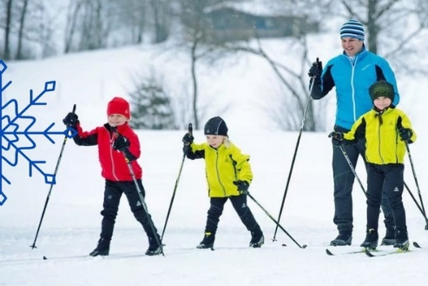
Совет занимающимся спортом: будет большим плюсом, если вы увидите в своем поражении хорошее:  - Вы научитесь правильно ставить цели  Представьте: вы всё время бежали за этим «парнем впереди себя». Неважно где ─ на марафонской дистанции или по карьерной лестнице. Вы не хотели никого пропускать и оказаться в хвосте. Но страшное всё-таки случилось, и вы позади остальных. Подождите расстраиваться и ругать себя и Вселенную. Остановитесь и подумайте, а была ли цель «обогнать вон того парня» единственно правильной?  - Вы научитесь сопереживать и принимать поддержку  Однажды проиграв, вы поймёте, как могут себя чувствовать те, у кого не получилось быть первым, и будете знать, как поддержать их.  Фильмы о спорте:  (рекомендации для совместного просмотра)  «Белый снег» - фильм про знаменитую лыжницу Елену Вяльбе  «ПЕЛЕ Рождение легенды» -  фильм про вид спорта «футбол»  «Движение вверх» -  фильм про вид спорта «баскетбол»  «Тройка» - фильм про хоккей |  | Мы с детства привыкаем существовать в режиме постоянной конкуренции: всё время пытаемся быть быстрее и лучше других. Но ведь иногда проигрывать бывает очень полезно. Хотя бы для того, чтобы оценить себя, свои силы и перестать уже зависеть от чужих оценок…  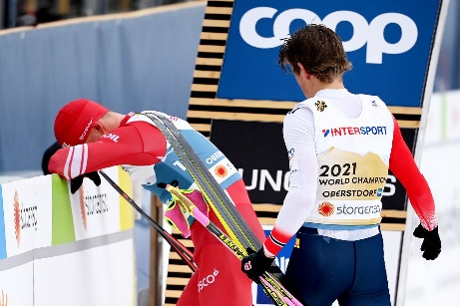  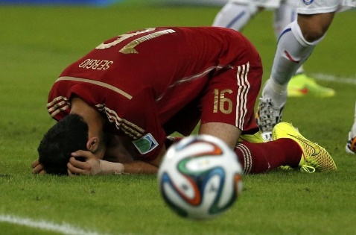  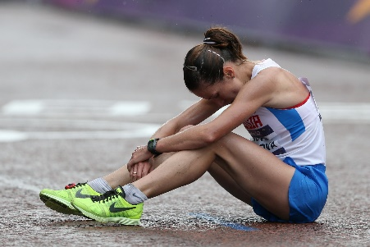  Самое главное соревнование –  с самим собой! |  | МАУДО «ДЮСШ «Лидер»  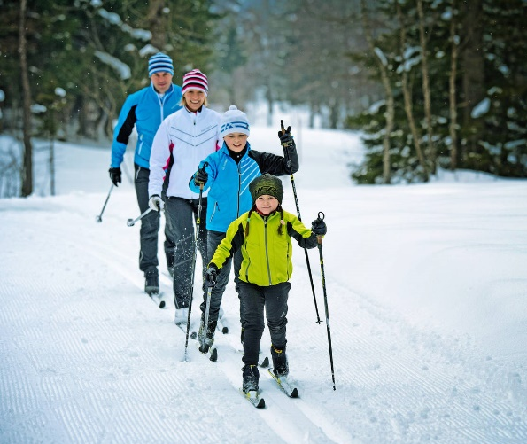  Памятка для родителей  «Формирование мотивов занятий спортом у детей и подростков»  Материал подготовил:  Калинина Н.Ф., старший инструктор-методист  Кунгур - 2022

Уважаемые родители!  Заполните пожалуйста анкету.  Для этого нужно поставить галочку в соответствующей клетке.  Если на все вопросы вы ответили «ДА», значит Вы на верном родительском пути, между вами доверительные отношения, вы держите ситуацию под контролем и сможете в трудную минуту прийти на помощь к своему ребенку. | Приложение 2  Уважаемые родители!  Заполните пожалуйста анкету.  Для этого нужно поставить галочку в соответствующей клетке.  Если на все вопросы вы ответили «ДА», значит Вы на верном родительском пути, между вами доверительные отношения, вы держите ситуацию под контролем и сможете в трудную минуту прийти на помощь к своему ребенку.
  № п/п | Вопрос | ДА | НЕТ
  1 | Вы каждый день обнимаете своего ребенка, говорите ему ласковые слова?
  2 | Вы каждый вечер со своим ребенком разговариваете по душам, обсуждаете прожитый им день?
  3 | Вы не реже, чем раз в неделю проводите со своим ребенком досуг (поход в кино, музей, театр, экскурсия, поход, каток, прогулка на лыжах и другое)?
  4 | Вы вместе с ребенком обсуждаете семейные проблемы, ситуации, планы?
  5 | Вы обсуждаете с ребенком имидж, моду, манеру одеваться?
  6 | Вы знаете друзей своего ребенка, вам известны номера их телефонов и номера их родителей, вы знаете, где они живут?
  7 | Вы в курсе о его времяпровождении?
  8 | Вы в курсе о симпатиях своего ребенка, о его влюбленности?
  9 | Вы знаете о недоброжелателях и недругах своего ребенка?
  10 | Вы знаете, какой у вашего ребенка любимы предмет в школе?
  11 | Вы знаете, кто у вашего ребенка любимый и нелюбимый учитель в школе?
  12 | Вы первым идете на примирение со своим ребенком?
  13 | Вы е отчитываете своего ребенка в присутствии его сверстников?
  14 | Вы не оскорбляете и не унижаете своего ребенка?
  № п/п | Вопрос | ДА | НЕТ
  1 | Вы каждый день обнимаете своего ребенка, говорите ему ласковые слова?
  2 | Вы каждый вечер со своим ребенком разговариваете по душам, обсуждаете прожитый им день?
  3 | Вы не реже, чем раз в неделю проводите со своим ребенком досуг (поход в кино, музей, театр, экскурсия, поход, каток, прогулка на лыжах и другое)?
  4 | Вы вместе с ребенком обсуждаете семейные проблемы, ситуации, планы?
  5 | Вы обсуждаете с ребенком имидж, моду, манеру одеваться?
  6 | Вы знаете друзей своего ребенка, вам известны номера их телефонов и номера их родителей, вы знаете, где они живут?
  7 | Вы в курсе о его времяпровождении?
  8 | Вы в курсе о симпатиях своего ребенка, о его влюбленности?
  9 | Вы знаете о недоброжелателях и недругах своего ребенка?
  10 | Вы знаете, какой у вашего ребенка любимы предмет в школе?
  11 | Вы знаете, кто у вашего ребенка любимый и нелюбимый учитель в школе?
  12 | Вы первым идете на примирение со своим ребенком?
  13 | Вы е отчитываете своего ребенка в присутствии его сверстников?
  14 | Вы не оскорбляете и не унижаете своего ребенка?

